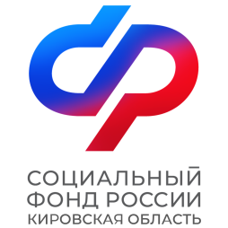

ПРЕСС-РЕЛИЗ

**ОТДЕЛЕНИЯ ФОНДА ПЕНСИОННОГО И СОЦИАЛЬНОГО СТРАХОВАНИЯ РФ ПО КИРОВСКОЙ ОБЛАСТИ**

ул. Комсомольская, 34, г. Киров обл., 610001

телефон / факс: 57-93-00 / 57-92-70

E-mail: sfr@43.sfr.gov.ru

http:// [www.sfr.gov.ru](http://www.sfr.gov.ru/)

13 сентября 2024

# Отделение СФР по Кировской области запустило телеграм-чат для работодателей региона

*Отделение СФР по  Кировской области запустило новый телеграм-чат «ОСФР Кирова работодателям».* Эксперты в режиме реального времени помогают разобраться в вопросах:

* персонифицированного учета,
* администрирования страховых взносов,
* страхования от несчастных случаев на производстве и профессиональных заболеваний,
* выплаты пособий по обязательному социальному страхованию на случай временной нетрудоспособности и в связи с материнством.

Подключиться к чату для работодателей можно, перейдя по ссылке — https://t.me/c/2148549762/2.

 Консультации  в чате  проводятся в течение рабочего дня. Ответы на вопросы, поступившие вне рабочего времени, а также в выходные или праздничные дни,  размещаются в чате в течение следующего рабочего дня. Режим работы: понедельник-четверг — с 8:00 до 17:00 часов, пятница — с 8:00 до 15:45 часов.

Напоминаем,  что все эти вопросы также можно задать в контакт-центре Отделения СФР по Кировской области для страхователей по телефону — 8 (8332) 528-200.

Пресс-служба ОСФР

(8332) 528-185

(8332) 528-284

(8332) 528-584

Наши группы в соцсетях:

ВК - <https://vk.com/sfr.kirovskayaoblast>

ОК - <https://ok.ru/sfr.kirovskayaoblast>

Телеграм - <https://t.me/sfr_kirovskayaoblast>